**Si pones que olvidaste tu contraseña con usuario y contraseña en los inputs marca un error de que no existen**

* La heurística de usabilidad que se está evaluando.
  + Ayudar a los usuarios a reconocer, diagnosticar y recuperarse de errores
* La explicación sobre por qué se está violando la heurística o por qué es una buena práctica de la heurística.
  + Se está violando la heurística porque el error que se marca no concuerda con lo que quiso hacer el usuario.
* La evidencia de la heurística (captura de pantalla o diseño de la interfaz).

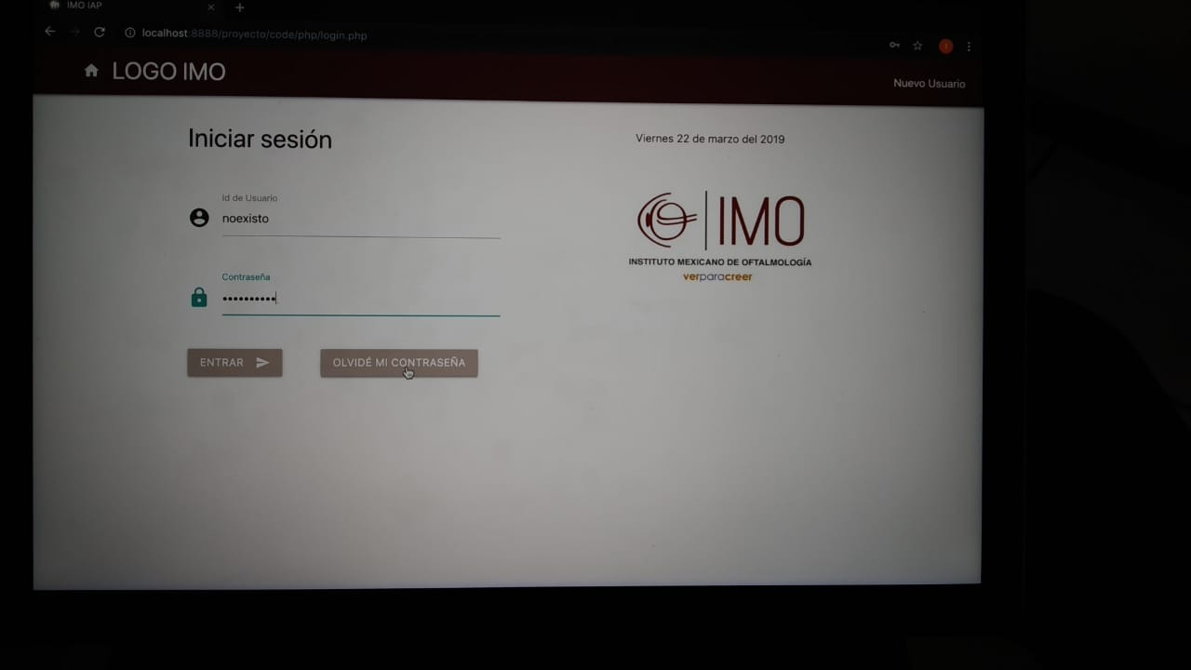

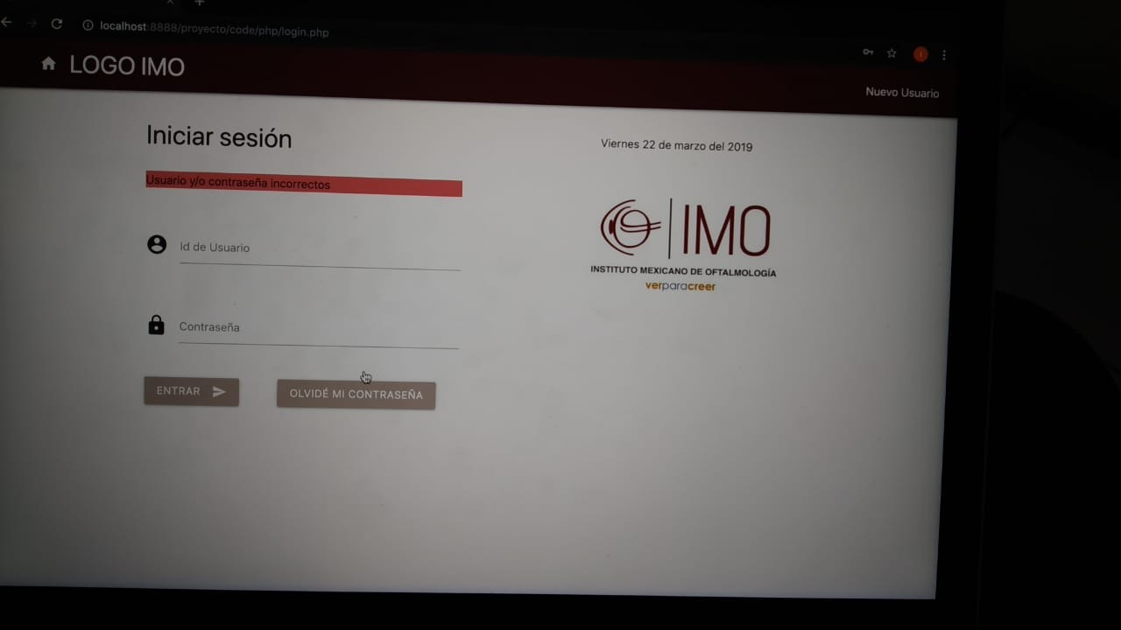

* La severidad del problema o impacto del beneficio.
  + Este problema no causa ningún error interno en el sistema, pero puede causar frustración a los usuarios ya que se pueden confundir
* Si es un problema, su posible solución o desventajas potenciales.
  + Una posible solución es que el botón ignore el input del password